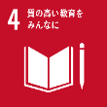

令和３年度 国立中央青少年交流の家 教育事業

**ボランティア養成研修会**

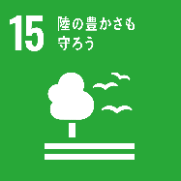

**開催要項**

１．目　的　　青少年の体験活動を支援するボランティアに求められる知識・技能を習得するとともに、ボランティア活動の意欲を高める。

２．主　催　　独立行政法人国立青少年教育振興機構　国立中央青少年交流の家

３．期　日　　令和３年５月29日（土）～５月30日（日）　１泊２日

４．会　場　　国立中央青少年交流の家

５．対　象　 ボランティアに興味のある高校生以上

６．募集人数　40名程度

７．参加費　　３，５００**円**　（食費　シーツ等洗濯料　傷害保険料など）

８．宿泊場所　国立中央青少年交流の家（宿泊棟）

９．企画運営　交流の家職員、及び　法人ボランティア（大学生等）

１０．日　程



・交流の家ってどんなとこ？（青少年教育施設の現状と運営）

　【講師】国立中央青少年交流の家　次長　梅津孝一

・アイスブレイク

　【講師】国立中央青少年交流の家　事業推進係（兼）企画指導専門職付　小林昌博

・青少年の“今”を知ろう！（青少年教育の理解）

　【講師】國學院大學　人間開発学部子ども支援学科　准教授　青木康太朗　氏

・自然を体験してみよう！（ボランティア活動の技術）

　【講師】國學院大學　人間開発学部子ども支援学科　准教授　青木康太朗　氏

・野外炊事をやってみよう！（ボランティア活動の技術）

　【講師】国立中央青少年交流の家　事業推進係　柴谷紗良

・安全管理について知ろう！（安全管理）

　【講師】国立中央青少年交流の家　応急手当普及員　長谷川賢

・ボランティア活動ってなんだろう（ボランティア活動の意義）

　【講師】国立中央青少年交流の家　事業推進係（兼）企画指導専門職付　小林昌博

・交流の家のボランティアについて知ろう！（青少年教育におけるボランティア活動）

　【講師】国立中央青少年交流の家　法人ボランティア

・法人ボランティア制度について知ろう（青少年教育におけるボランティア活動）

　【講師】国立中央青少年交流の家　ボランティアコーディネーター　長谷川賢

１１．申込受付期間　及び　申込方法

　　　　【申込期間】

令和３年５月１日（土）午前９：００ ～５月21日（金）迄

　　　 【申込方法】

　　　　　　右記のQRコードからお申込ください。

１２．持ち物　　　参加決定時にお知らせいたします。

１３．服　装　　□動きやすい服装　□運動できる靴（サンダル不可）

　　　　　　　※当施設は標高約700ｍの所に位置しており、平地よりも４～５℃気温が下回ります。

　　　　　　　　冷え込むことが予想されますので暖かい服装でお越しください。

１４．その他

（１）持ち物など詳細な内容は、事業の１週間前までにご案内いたします。

（２）本事業で職員等が撮影した写真や映像、制作物、感想文等の著作物を、当機構の広報等に使用する目的で、報告書や刊行物、インターネット（ソーシャルメディアサービスを含む）等に掲載することがあります。また、新聞社、雑誌社等が発行する刊行物に記事・写真を掲載することもあります。

　　　なお、当機構がインターネット上に公開した肖像及び著作物について、本人（又は保護者）から削除依頼を受けた場合は速やかに削除します。ただし、印刷物等については対応できかねますのでご了承ください。

（３）教育事業中、参加者が体調不良となった場合は、ご帰宅いただくこともありますので、予めご了承ください。

（４）天候や新型コロナウイルス感染拡大等の状況により、活動内容が変更または延期等となる場合もございますので、ご了承ください。

（５）新型コロナウイルス感染拡大防止について（下記枠内参照）

当事業は、「教育事業編：新型コロナウイルス感染防止対策ガイドライン」

（当施設ホームページに掲載）に則って運営いたします。必ずご一読いただき、

ご理解いただいた上でお申し込みください。



１５．申し込み先、問い合わせ先（ご不明な点については、下記担当までご連絡願います。）

　　　独立行政法人国立青少年教育振興機構　国立中央青少年交流の家

　　　〒412-0006　静岡県御殿場市中畑2092-5　　TEL：0550-89-2024　　FAX：0550-89-2025

　　　E-mail：fujinosato-kss@niye.go.jp　　 　担当：小林、長谷川、柴谷

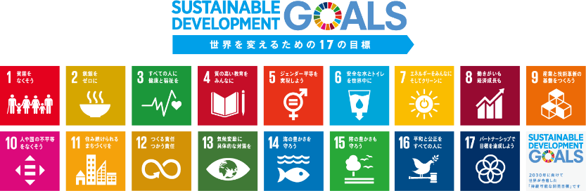

2015年の国連サミットで、全会一致で採択された2030年までの国際目標「持続可能な開発目標（SDGs）」の達成を目指し、国立中央青少年交流の家は、率先して推進活動に取り組んでいきます。